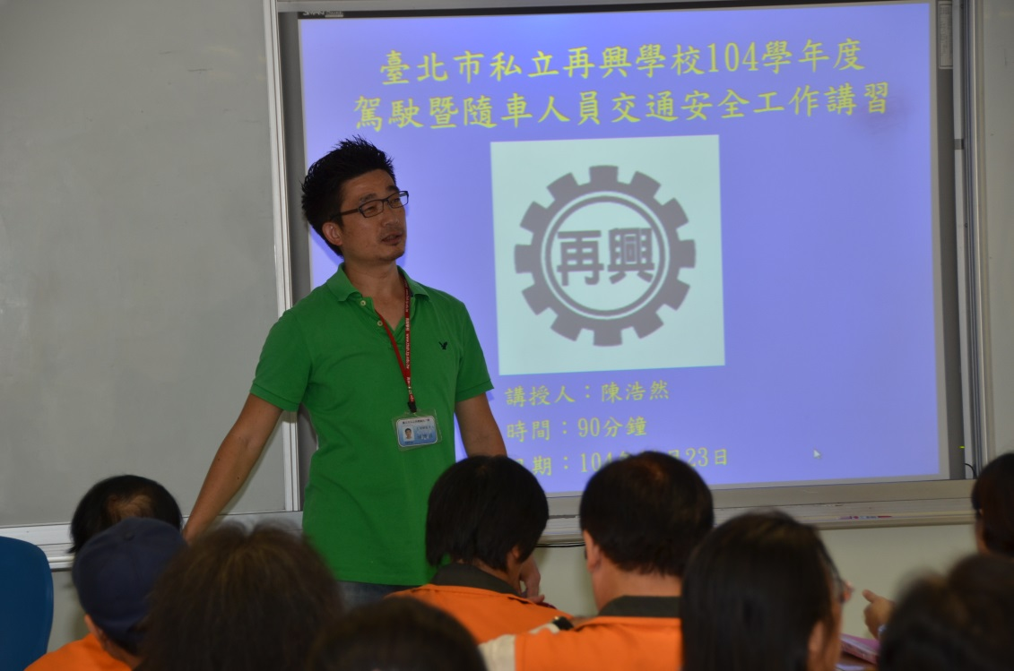 | 陳組長說明上放學校車駕駛及隨隊人員之工作規範，以讓學生能平平安安的回家。
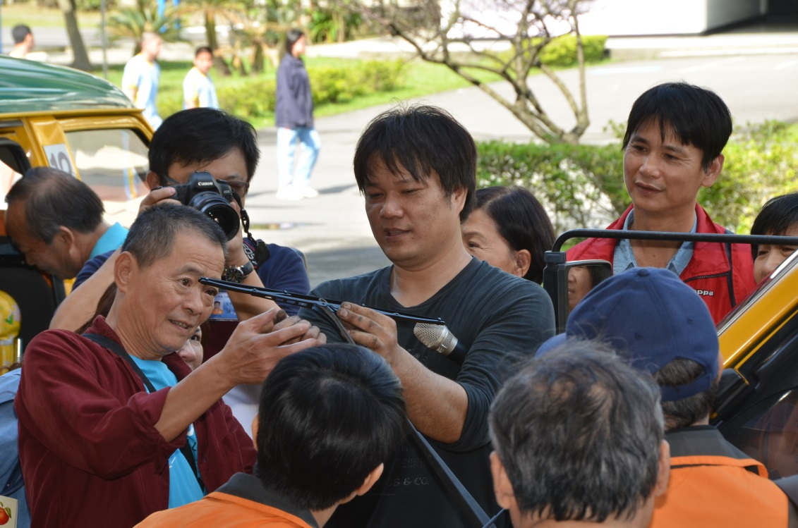 | 藉由維修示範與共同討論，提升每位駕駛之工作專業知能。
- 活動主題：交通車駕駛與隨車人員安全講習活動
- 活動日期：104年11月23日
- 活動地點：小學部大樓數位教室及椰林大道
- 活動說明：由交通組說明工作規約，並透過實際修車示範，讓每位駕駛都能擁有應變之能力。

